Стань заметней в темноте:
как в нашей школе прошёл День светоотражателя

Осень приносит с собой не только прохладу, но и укороченный световой день. По пути в школу и домой нас всё чаще сопровождают сумерки, а это значит, что безопасность на дороге становится главным приоритетом. Чтобы напомнить ребятам о важности правил дорожного движения, в нашей школе 10 сентября прошёл День светоотражателя.
Главная цель этого дня — защитить наших учеников и сделать так, чтобы каждый из них был заметен для водителей в тёмное время суток.
Ученики начальной школы узнали, как маленькая блестящая полоска или значок на рюкзаке могут спасти жизнь. Оказывается, водитель замечает пешехода в тёмной одежде всего за 30 метров, а со светоотражателем это расстояние увеличивается до 150, и даже до 400 метров при включённом дальнем свете фар! Это даёт автомобилю возможность вовремя затормозить.
На уроках «Школа безопасности», ОБЗР прошли тематические пятиминутки безопасности и интерактивные беседы.
Помните, что безопасность начинается с каждого из нас.
Уважаемые родители, обязательно проверьте, есть ли на одежде вашего ребёнка светоотражающие элементы. Давайте сделаем путь к знаниям не только интересным, но и безопасным!



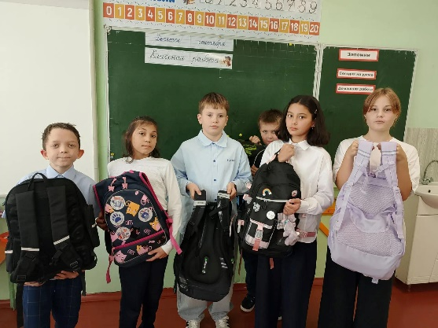
Преподаватель-организатор ОБЗР Журавлева С.П.

